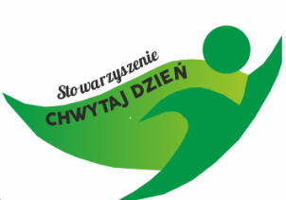
DOBRY PROJEKT SZANSĄ NA NOWE DZIAŁANIA –
podnoszenie kompetencji i umiejętności organizacji
pozarządowych w zakresie pozyskiwania funduszy zewnętrznych

PROGRAM SZKOLENIA
w dniu 25 kwietnia 2019 roku

- CZYM JEST PROJEKT? – wprowadzenie do tworzenia przedsięwzięć społecznych w oparciu o logikę projektową. Wyjaśnienie pojęć.
- BEZ PROBLEMU NIE MA PROJEKTU – identyfikowanie problemów społecznych. Skąd czerpać informacje – jak je opisywać.
- GRUPA DOCELOWA – odbiorcy projektu
- CEL PROJEKTU – formułowanie celu głównego i celów szczegółowych zgodnie z zasadą SMART
- REZULATATY – wskaźniki rezultatów – sposób monitorowania
- PLANOWANIE DZIAŁAŃ oraz HARMONOGRAM realizacji projektu
- ILE TO KOSZTUJE? – opracowywanie kalkulacji kosztorysowej projektu
- PRZEŁOŻENIE PROJEKTU NA WNIOSEK – omówienie przykładowego wniosku
- ŹRÓDŁA FINANSOWANIA – czyli: gdzie szukać funduszy na realizację pomysłów.

Organizator: Stowarzyszenie CHWYTAJ DZIEŃ – na zlecenie Samorządu Województwa Kujawsko-Pomorskiego

Projekt finansowany ze środków Samorządu Województwa Kujawsko-Pomorskiego

